**תשובות לבגרות – עידן חזאי יא3**

3. א. המחדל שגרם להפתעה עם פרוץ מלחמת יום הכיפורים הוא גדול ובגללו ישראל הופתעה מאוד מהמלחמה וסבלה הפסדים קשים בחיי אדם. המחדל נגרם מכמה סיבות עיקריות:

1. לאחר הניצחון המהיר והמוחץ של ישראל על צבאות ערב במלחמת ששת הימים, ישראל נכנסה לתחושת אופוריה והאמינה כי יש לה כוח בלתי מוגבל. כתוצאה מתחושת העליונות נוצר זלזול בצבאות ערב שגרם לצה"ל לא להיות מוכן למלחמה.

2. לפני מלחמת יום הכיפורים מדינת ישראל הייתה שרויה בקונספציה, הקונספציה הייתה כי מדינת ערב לא יתקפו את מדינת ישראל וכי הן אינן מוכנות למלחמה נוספת. לפני פרוץ המלחמה אפילו הגיע מידע מודיעיני על ההכנות של סוריה ומצרים לפלישה ישראל אך בגלל הקונספציה הזאת, הבכירים הישראלים האמינו כי הסבירות למלחמה נמוכה מאוד.

3. סיבה נוספת למחדל היא הנחת המודיעין הישראלי שאם אכן תפרוץ מלחמה, הצבא הישראלי יהיה מספיק חזק בשביל להשמיד את האויב פעם נוסף. המערך המודיעין של מדינת ישראל הסתמך על מידע שהיה אמור להתריע על מלחמה קרבה אך הוא לא פעל כראוי ולכן לא הגיעה ההתראה.

בסרטון, המחדל שגרם להפתעה עם פרוץ המלחמה מוצג בכמה דרכים שונות ובעזרת רכיבי מדיה שונים אשר עוזרים לצופים להבין את המחדל וגורמיו בצורה יותר טובה.

קולי - לאורך כל הסרטון מושמעת מוזיקת רקע שלווה ורגועה. השימוש במוזיקה הזאת לאור כך שבמהלך הסרטון פורצת המלחמה הוא אירוני - הוא כאן בכדי להראות לנו את הקונספציה בה היו שרויים הבכירים במדינה (בסרטון משה דיין הדמות המרכזית), עם השמעת המוזיקה ברקע פורצת המלחמה מה שמראה לנו כי עד הרגע האחרון בו ממש התחילה המלחמה הקונספציה והמחדל היו שרויים עמוק בדרג הגבוה.

סמלים ודימויים - ניתן לראות בסרטון את ראש אמ"ן, כאשר הוא מוצג בתור אדם עיוור המשתמש במקל נחייה בשביל ללכת ואפילו נתקע במשה דיין שאומר שלא תהיה מלחמה, אך מן הסתם דבר זה מוצג באירוניה כיוון שראש אמ"ן "עיוור" ולכן אינו יכול באמת לראות את הסכנה הנשקפת למדינה. גם כאשר המצרים "פולשים" ומתחילה המלחמה, ראש אמ"ן עדיין הולך ואומר שהכל יהיה בסדר - הוא עיוור למצב.

סרטון וניתוחו עזרו לי להבין את הנושא בצורה יותר טובה בכך שהסרטון נוצר על ידי תוכנית סאטירה - על ידי העם ולכן הוא מראה לי כיצד העם הרגיש לאחר מחדל יום כיפור ואת מי הוא מצא אשמים. ההצגה החזותית תורמת לי להבין את הנושא יותר מאשר נאום או כתבת מכיוון שבעזרת כל רכיבי המדיה ניתן להבין את המסר בצורה טובה יותר.

מקורות מידע:

מידע על המחדל - <https://www.intelligence.org.il/?module=articles&item_id=17&article_id=197&art_category_id=17>

את המקור מצאתי באתר משרד החינוך, מתוך הבגרות בהיסטוריה מ2017.

קישור: https://meyda.education.gov.il/files/Pop/0files/historya/Chativa-Elyona/022271-sum-sahlav-17.pdf

בעמוד 14.

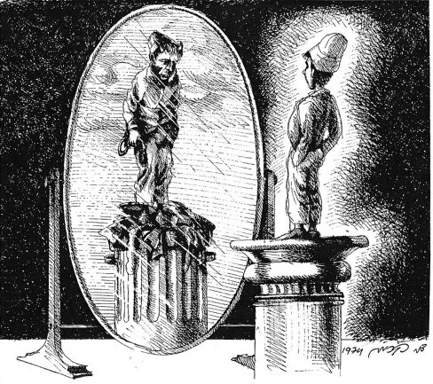

ההשפעה שהמקור מציג היא ההשפעה של מלחמת יום הכיפורים על העם - על המורל, הביטחון והחוסן שלו.

הכישלון של ההנהגה הישראלי להתמודד ולחזות את המלחמה, הכיבושיים הרבים של הערבים בתחילת המלחמה וכמות האבדות הובילו לפגיעה קשה במורל ותחושת הביטחון הישראלית. האמון של הישראלים בממשלתם והפחד שהמלחמה כזאת יכולה לבוא שוב בהפתעה, הם כולם גרמו להשפעה שלילית גדולה על החברה הישראלית.

הקריקטורה פורסם על ידי דני קרמן, ב1974 (ניתן לראות בחתימה על הקריקטורה עצמה), בסמוך לסוף מלחמת יום כיפור. קהל היעד של הקריקטורה הוא הציבור הישראלי, שלאחר מלחמת יום הכיפורים הרגיש חלש ומובס וכי פגעו בו בצורה קשה ביותר. המקור הינו מקור ראשוני מכיוון שפורסם פחות משנה לאחר מלחמת יום כיפור והוא מדבר על השלכותיה.

ההשפעה על החברה הישראלית באה לידי ביטוי במקור בכך שבקריקטורה ניתן לראות את סרוליק, הישראלי הצברי, החזק, עומד על פלטפורמה מלכותית ויפה, הוא מייצג את הישראלי, והתחושה של הישראלים לפני המלחמה, התחושה בעם הייתה עליונה והקונספציה שנוצרה לאחר מלחמת ששת הימים הייתה ששום דבר לא יכול לפגוע במדינה.

בצד השני, במראה שאליה סרוליק מסתכל הוא רואה אדם זקן, תשוש עם בגדים ישנים וקרועים, אדם שבור, אשר עומד על פח זבל.  
מן הקריקטורה ניתן ללמוד על האווירה הציברות המשותפת באותה התקופה כי לאחר ההפסד וההפתעה של מלחמת יום כיפור, הציבור הרגיש כישלון ואכזבה רבה וראה עצמו חלש ומסכן. האדם במראה מזכיר איש חסר בית מה שמדגיש לנו את האווירה הציברות האותה התקופה, שברון בעם - אין בית לעם - אין מדינה, הוא מדגיש את השבר שנוצא בעקבות התעלמות הדרג המדיני מהסימנים המתרימים למלחמה.

https://meyda.education.gov.il/ - אתר משרד החינוך, האתר בו נמצאה הקריקטורה.

את המקור מצאתי בכך שחיפשתי בגוגל "קריקטורה יום כיפור", לאחר מכן גללתי קצת עד שהגעתי למקור זה, ראיתי שהוא צויר על ידי דני קרמן, חיפשתי מי הוא וראיתי שהוא אמן קריקטורות מפורסם מאותה התקופה, ולכן המקור מהימן. בנוסף לכך המקור נמצא באתר משרד החינוך ונלקח מתוך בגרות שהייתה ולכן החלטתי שהוא טוב לשימוש. לבסוף לאחר שחיפשתי עוד אלטרנטיבות ראיתי שזהו המקור הרלוונטי ביותר לנושא ולכן בחרתי בו.

מקורות:

מידע על השפעות מלחמת יום הכיפורים - https://www.nli.org.il/he/discover/israel/israeli-history/israel-wars/yom-kippur-war

4. עם סיום המדנט הבריטי ולאחר קום המדינה הגיעו כמויות גדולות מאוד של עולים לארץ, אוכלוסייתה של המדינה הקטנה הוכפלה בכמה שנים, ועם הגעתם הגיעו גם קשיים רבים לקליטתם. רוב העולים היו חסרי השכלה ואו באו עם טראומות קשות מהשואה ואינם דברו את השפה. מדינת ישראלי הצעירה שרק אז קיבלה את עצמאות, הייתה דלת משאבים לקליטת העולים ולכן נוצרו קשיים רבים להתמודד איתם. אחד הקשיים הבולטים ביותר שנוצרו הוא המחסור הקשה שהיה במזון.

בשביל להתמודד עם הקושי הזה, החליטה המדינה ליישם את מדיניות הצנע, מטרתה הייתה לחלק את המזון בארץ באופן שווה לכל התושבים כך שיהיה מספיק מזון לכולם. מדיניות הצנע יושמה בעזרת תלושי מזון ונקודות, לכל אדם הגיעו 2800 קלוריות של מזון בסיסי והוא פדה אותם בעזרת התלושים.

בכרזה ניתן לראות בכיתוב גדול את המשפט "נקודותיך מיצגות את מזנוך - 800 נקודות הוקצבו לך למשך חודש - קצוב את מזונך לפיהן בזהירות". מכאן ניתן להבין כי באותה התקופה, בשביל להתמודד עם המחסור במזון, כל אדם קיבל 800 נקודות קיצוב שאיתן היה צריך להסתדר למשך כל החודש עם אוכל. בנוסף, לפי הכיתוב, ניתן להבין כי כמות המזון שהוקצבה אינה הייתה גדולה שכן כמה פעמים מומלץ לקצוב בזהירות, שוב מראה את המחסור במזון.

בצד שמאל למעלה של הכרזה מופיעות תמונות של סוגי מזון בסיסים, "מחירם" בנקודות וכמות של כל אחד. מהתמונות ניתן לראות ממש את המימוש של הקיצוב ומדיניות הצנע, הוצעו לציבור רק מזונות בסיסיים וחיוניים, ללא ממתקים למשל, ואיזו כמות מכל מזון ניתן להשיג בעזרת כמה נקודות.

קושי נוסף שאפיין את תקופת העלייה ההמונית בשנות ה50 והשישים הוא הקושי בשפה. העולים הרבים שהגיעו מארצות רבות ברובם לא דברו עברית מכיוון שאינם למדו עברית והיא לא הייתה שפה שימושית בשבלם. אי ידיעת העברית יצרה קושי רב לעולים החדשים, הם אינם הצליחו למצוא עבודות שדרשו שליטה בשפה העברית, לא הצליחו לתקשר עם צברים שיודעים רק עברית ופגעו בילדיהם שכן לא יכלו לעזור להם כמעט בשום דבר שמצריך דיבור עם אנשים אחרים.

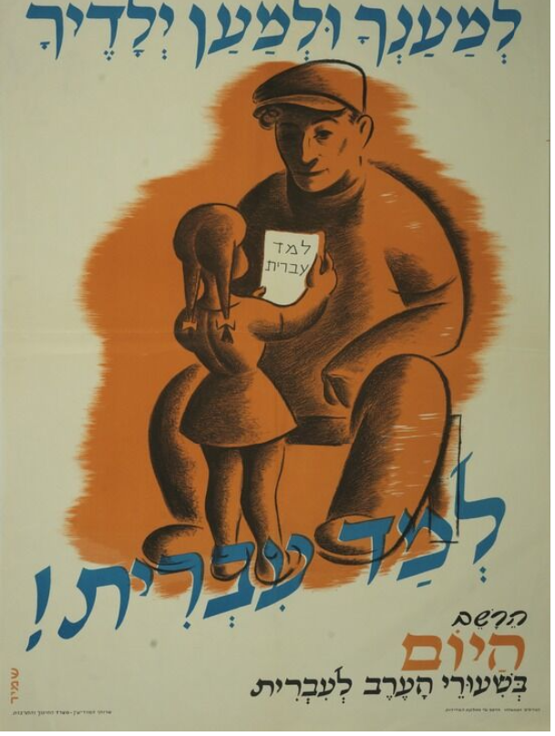

בכרזה ניתן לראות את הכיתוב "למענך ולמען ילדיך למד עברית!" ובאמצע ציור של ילדה מחזיקה דף שכתוב עליו "למד עברית" ונמצאת מול אדם שככל הנראה אביה.

הכרזה מטרתה לגרום להורים שאינם יודעים עברית ללכת ללמוד עברית בשביל שיוכלו להשתלב יותר טוב בחברה הישראלית ולעזור גם לילדיהם, שכנראה רובם יודעים עברית מהחברים או מבתי הספר.

הפתרון שמופיע בכרזה בשביל לפתור את מחסום השפה של העולים החדשים הוא שיעורי ערב בעברית לעולים החדשים שמוצעים על ידי המדינה. בעזרת השיעורים הללו אשר מתקיימים בערב, ההורים יכולים ללמוד עברית, ללא פגיעה בעבודה שלהם ובכך להשתלב יותר בחברה הישראלית.

מקורות:

מידע על מדיניות הצנע - https://lib.cet.ac.il/pages/item.asp?item=10843

קישור לכרזה על הקושי בעברית - https://www.nli.org.il/he/sheets/NNL_EPHEMERA997001610170405171/NLI#$FL6370834

מידע על הקושי בשפה - <https://lib.cet.ac.il/Pages/item.asp?item=19562&kwd=185>

המקור שבחרתי - כתבה מעיתון הארץ מה16 בינאור 1963, כתבה בעד עלייה סלקטיבית.

קישור למקור - https://www.nli.org.il/he/newspapers/?a=is&oid=haretz19630116-01.2.36&type=nlilogicalsectionpdf&e=-------he-20--1--img-txIN%7ctxTI--------------1

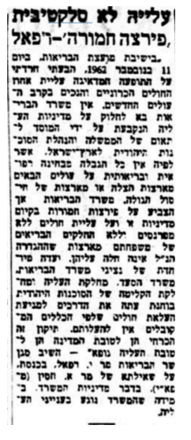

בשביל למצוא את המקור תחילה חיפשתי בגוגל "כתבה על עלייה סלקטיבית", גללתי וחיפשתי ולא מצאתי מקור רלוונטי ומהימן. לאחר מכן ניגשתי לרשימת המקורות שניתנה לנו והלכתי לאתר הספרייה הלאומית. שמה כתבתי בחיפוש "עלייה סלקטיבית" ובחיפוש מתקדם הוספתי שיופיעו רק כתבות מהשנים 1947 - 1970, בשביל שיהיה מקור רלוונטי וראשוני. גללתי קצת ובדקתי כמה כתבות אך הן לא היו נראות לי מספיק מתאימות עד שהגעתי לכתבה הזאת. בכתבה ישנה עמדה ברורה מאוד וקל מאוד להבין ממנה את המסר. ולכן, בגלל ישירות הכתבה, מהימנות המקור (הכתבה פורסמה בעיתון הארץ) ורלוונטיות המקור בחרתי בו.

ישנם כמה שיקולים הבאים לידי ביטוי למדיניות העלייה הסלקטיבית בכתבה שבחרתי והם בעיקר בפן הבריאותי.

בכתבה כתוב כי בישבית מועצת הבריאות שנערכה בסוף 1962 הוסק כי אחוז החולים הכרוניים והנכים בקרב העולים החדשים עלה. הכותב אומר כי משרד הבריאות מתנגד להחלטת המוסד לעלייה והממשלה לא לקיים עלייה סלקטיבית, "משרד החינוך הצביע על פריצות חמורות הקיימות במדיניות זו". בנוסף לכך, הכותב אומר כי מחלקת הקליטה והעלייה של הסוכנות היהודית בחנה דרכים לתיקון המדיניות. לבסוף, הוא מצטט את שר הבריאות מר רפאל: "תיקון זה הוא הכרחי הן לטובת המדינה והן לטובת העלייה", ובכך מראה את תמיכתו בעלייה סלקטיבית.

עלייה סלקטיבית היא עלייה בעלת פיקוח והגבלות של יהודים ממדינות בהן לא נשקפה סכנת חיים. מדיניות העלייה הסלקטיבית מיינה את העולים על פי כמה קריטריונים שכללו: מדינת מקור, מצב סוציו-אקונומי, גיל, בריאות משפחה ועוד...

אני מאמין כי בתקופת של העליות הגדולות למדינה בשנות ה50 וה60, מדיניות העלייה הסלקטיבית הייתה המדיניות הטובה ביותר והנכונה ביותר.

דבר ראשון, בתקופת קום המדינה והעליות ישראל הייתה שרויה במצוקה כלכלית קשה - המדינה הצעירה שרק עתה קמה וחוותה מלחמה קשה מאוד הייתה צריכה להתמודד עם גידול משמעותי באוכלוסייה ואוכלוסייה זו הייתה בפעמים רבות חסרת השכלה, לא דוברת את השפה או אינה מסוגלת לייצר תועלת למדינה (ילדים, קשישים, נכים...) ולכן אינם היו עוזרים למצב הכלכלי במדינה אלא רק מחמירים אותו. לכן, עלייה סלקטיבית, שבוחרת את העולים המתאימים ומועילים ביותר תהיה מעולה למצב זה - כך המדינה החדשה תהיה יצרנית ויעילה, תתפתח מהר ותוכל כמה שיותר מהר לקלוט את שאר העולים.

סיבה נוספת לקיום עלייה סלקטיבית היא חוסר התשתיות לקליטת העולים. מדינת ישראל הייתה בעלת אוכלוסייה קטנה מאוד לפני קום המדינה והעליות הרבות, ולכן גם לא היו תשתיות לאוכלוסייה גדולה (המון תשתיות גם נהרסו במלחמת יום העצמאות). ולכן, עלייה מאסיבית תיצור מצב שבו לעולים אין מקום לגור בו, הם יחיו בתנאי בלתי אנושיים וכל זה יגרום למחלות ולמוות.

עלייה סלקטיבית גם יכולה למנוע מחלות רבות גם בקרב הציבור הוותיק במדינה. העולים החדשים אשר הגיעו מכל העולים נשאו איתם מחלות רבות ושונות שחלקן הגיעו מרחוק. מחלות כאלו יכולות להיות מסוכנות לאוכלוסייה אשר חייה במדינת ישראל במשך שנים רבות שכן אין להם נוגדנים בגוף למחלות הללו (בדומה למה שקרה לילידים האמריקאים כאשר האירופאים כבשו את אמריקה). עלייה סלקטיבית תמנע זאת בכך שלא יינתן לחולים לעלות למדינה ולהדביק את שאר האוכלוסייה.

ישנם הטוענים כי עלייה המונית היא עדיפה על פני העלייה הסלקטיבית מכייון שמטרת הקמת המדינה היא שיהיה בית לכל היהודים בעולם ושהם יוכלו להגיע לכאן באופן חופשי אך אני לא מסכים עם טענה זו מכיוון שעלייה לא מבוקרת למדינה תפגע במטרה העיקריות - בית ליהודים, יותר מאשר תעזור לה לאור הסיבות שציינתי למעלה ולכן עלייה סלקטיבית עדיפה.

לאור כל הסיבות והטיעונים בעד עלייה סלקטיבית, אני מאמין כי היא מדיניות העלייה העדיפה והטובה ביותר.

מקורות:

מידע על עלייה סלקטיבית ועובדות היסטוריות על העלייה - https://lib.cet.ac.il/pages/item.asp?item=15635&str1=%D7%A2%D7%9C%D7%99%D7%99%D7%94+%D7%9E%D7%91%D7%95%D7%A7%D7%A8%D7%AA&x=57&y=11&str3=&find=1&ex=0&docs=1&pic=1&sites=1&title=&all=1

מידע על מוות של ילידים אמריקאים ממחלות אירופאיות - https://lib.cet.ac.il/pages/item.asp?item=11032